**Информационно-статистический отчет**

**рассмотренных в декабре 2024 года обращений, запросов информации   
и сообщений граждан, объединений граждан, в том числе юридических лиц, поступивших в адрес Главы Маслянинского района Новосибирской области**

Рассмотрение письменных и личных обращений, устных сообщений   
и запросов граждан, объединений граждан, в том числе юридических лиц, поступивших в адрес Главы Маслянинского района Новосибирской области, организовано в соответствии с Конституцией Российской Федерации, областным законодательством, нормативными правовыми актами Новосибирской области, администрацией Маслянинского района Новосибирской области.

Организацию работы по объективному, всестороннему и своевременному рассмотрению обращений осуществляет общественная приемная Главы Маслянинского района Новосибирской области.

В декабре 2024 года в адрес Главы Маслянинского района Новосибирской области через общественную приемную Главы Маслянинского района поступило 14 *(в ноябре 2024 года -21, в декабре - 2023 года -22)*, в том числе:

1. письменных обращений и запросов -14 *(в ноябре 2024 года -25,   
   в декабре 2023 года -20)*;

2) личных обращений на личных приемах Главы Маслянинского района Новосибирской области, первого заместителя главы администрации Маслянинского района Новосибирской области, заместителей главы Маслянинского района Новосибирской области **0** *(в ноябре 2024 года -0, в декабре 2023 года -0)*;

3) обращений к специалисту общественной приемной Главы Маслянинского района Новосибирской области –**0,** *(в ноябре 2024 года –3, в декабре 2023 года –0)*;

4) устных сообщений и запросов в справочную телефонную службу общественной приемной Главы Маслянинского района Новосибирской области – **0***(в ноябре 2024 года -4, в декабре 2023 года -2)*.

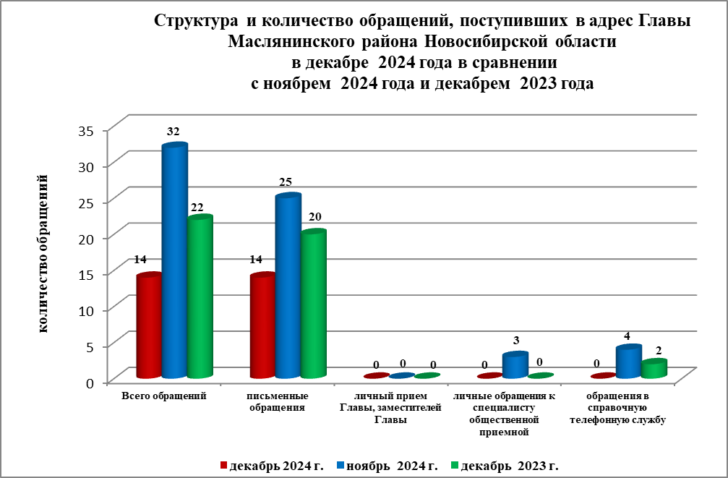

По сравнению с ноябрем 2024 года общее количество письменных   
и личных обращений, устных сообщений и запросов уменьшилось 33 % (на 7 обращений). В **14** обращениях содержится **14** вопросов, относящихся   
к тематическим разделам:

- жилищно-коммунальная сфера – 5 (37%) от общего количества вопросов);

- социальная сфера -2 (14%);

- экономика - 2 (14%);

- государство, общество, политика – 4 (28 %);

- оборона, безопасность, законность – 1 (7%)

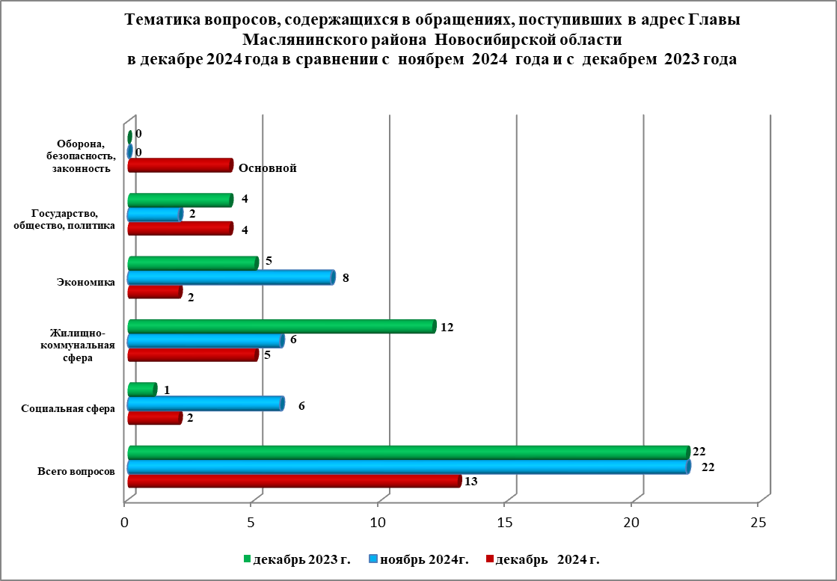

В декабре 2024 года отмечается увеличение количества обращений   
по вопросам коммунального хозяйсва.